Лабораторная работа № 1
  - Установка и конфигурация операционной системы на виртуальную машину
Чжао Синья
2026-10-17
Содержание

1. Цель работы
Приобретение практических навыков установки операционной системы на виртуальную машину, настройки минимально необходимых для дальнейшей работы сервисов.

2. Задание
- Установить на виртуальную машину дистрибутив ОС Linux (Rocky Linux 10).
- Дождаться загрузки графического окружения и открыть терминал.
- В окне терминала проанализировать последовательность загрузки системы, выполнив команду dmesg.
- Получить информацию о версии ядра, частоте и модели процессора, объеме доступной оперативной памяти, типе файловой системы корневого раздела и последовательности монтирования файловых систем.

3. Выполнение работы

3.1 Создание виртуальной машины
Была создана виртуальная машина в среде VirtualBox со следующими параметрами: - Имя: ZhaoXinya - Тип ОС: Red Hat (64-bit) - Объем ОЗУ: 4096 МБ - Процессоры: 2 - Виртуальный жесткий диск: 40 ГБ
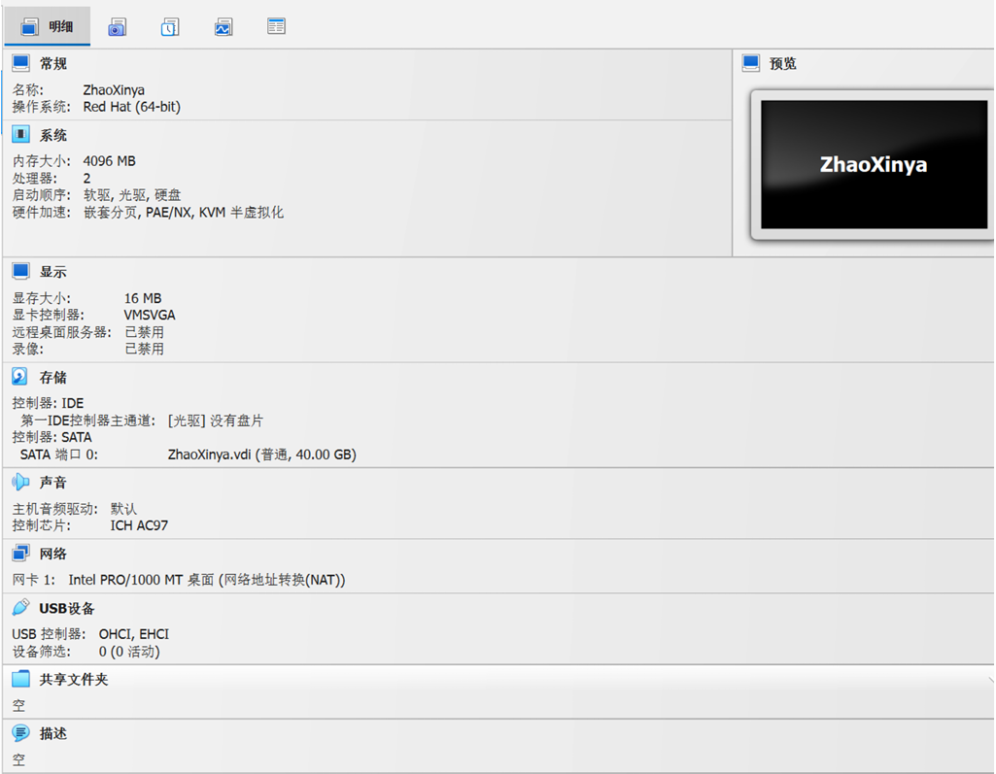
Параметры ВМ

3.2 Установка Rocky Linux 10
Установка производилась с использованием образа Rocky-10.2-x86_64-dvd1.iso. В процессе установки были выполнены следующие настройки: - Язык интерфейса: English - Программное обеспечение: Server with GUI + Development Tools - KDUMP: отключен - Тип установки: автоматическая разметка диска - Имя хоста: ZhaoXinya - Создан пользователь: ZhaoXinya с правами администратора

3.3 Настройка системы и анализ загрузки
После перезагрузки системы был выполнен вход под учетной записью ZhaoXinya. Для получения прав суперпользователя использовалась команда su -.
Далее был проведен анализ последовательности загрузки системы. С помощью команды dmesg была получена информация об аппаратном обеспечении:
- Версия ядра: 6.12.0-211.16.1.el10_2.0.1.x86_64
- Частота процессора: 2419.200 MHz
- Модель процессора: Intel(R) Core(TM) i9-13900HX
- Объем доступной ОЗУ: 3.8Gi
- Тип файловой системы корневого раздела: xfs (/dev/mapper/rl-root)
Вывод dmesg
Последовательность монтирования файловых систем была проверена с помощью команды mount.
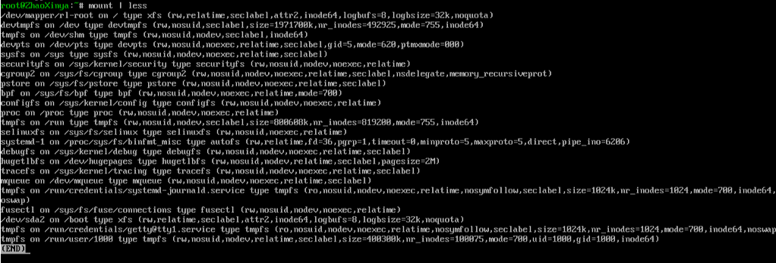
Вывод mount

4. Выводы
В ходе выполнения лабораторной работы была успешно установлена операционная система Rocky Linux 10 на виртуальную машину. Были получены навыки работы с установщиком, настройки параметров системы. С помощью команды dmesg проведен анализ загрузки системы и получена информация об аппаратном обеспечении. Все поставленные задачи были выполнены.

